МИНИСТЕРСТВО НАУКИ И ВЫСШЕГО ОБРАЗОВАНИЯ РФ
федеральное государственное автономное образовательное учреждение высшего образования
«Санкт–Петербургский государственный университет
аэрокосмического приборостроения»
ФАКУЛЬТЕТ СРЕДНЕГО ПРОФЕССИОНАЛЬНОГО ОБРАЗОВАНИЯ

ОТЧЕТ
ЗАЩИЩЕН С ОЦЕНКОЙ
РУКОВОДИТЕЛЬ _____________________________
преподаватель |  |  |  | Бартасевич
должность, уч. степень, звание |  | подпись, дата |  | инициалы, фамилия

ОТЧЕТ ПО САМОСТОЯТЕЛЬНОЙ РАБОТЕ

по дисциплине ДИСКРЕТНАЯ МАТЕМАТИКА

РАБОТУ ВЫПОЛНИЛ
СТУДЕНТ ГР. № | С326 |  |  |  | Э.С. Тигранян
 |  |  | подпись, дата |  | инициалы, фамилия

Санкт-Петербург 2024

Методы минимизации логических функций
Вариант 23
0 | 1 | 2 | 3 | 4 | 5 | 6 | 7 | 8 | 9 | 10 | 11 | 12 | 13 | 14 | 15
1 | 0 | 1 | 1 | 0 | 1 | 1 | 0 | 1 | 0 | 1 | 1 | 1 | 0 | 0 | 0

 | x1 | x2 | x3 | x4 | f
0 | 0 | 0 | 0 | 0 | 1
1 | 0 | 0 | 0 | 1 | 0
2 | 0 | 0 | 1 | 0 | 1
3 | 0 | 0 | 1 | 1 | 1
4 | 0 | 1 | 0 | 0 | 0
5 | 0 | 1 | 0 | 1 | 1
6 | 0 | 1 | 1 | 0 | 1
7 | 0 | 1 | 1 | 1 | 0
8 | 1 | 0 | 0 | 0 | 1
9 | 1 | 0 | 0 | 1 | 0
10 | 1 | 0 | 1 | 0 | 1
11 | 1 | 0 | 1 | 1 | 1
12 | 1 | 1 | 0 | 0 | 1
13 | 1 | 1 | 0 | 1 | 0
14 | 1 | 1 | 1 | 0 | 0
15 | 1 | 1 | 1 | 1 | 0
Таблица истинности

Минимизация функции методом карт Карно:
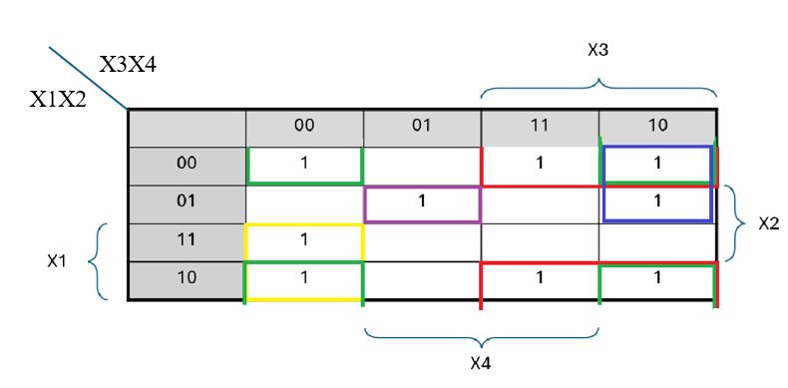
$\overline{x_{2}} \overline{x_{4}} ∨\overline{x_{2}} x_{3}∨ \overline{x_{1}} x_{3} \overline{x_{4}}∨x_{1} \overline{x_{3}} \overline{x_{4}} ∨ \overline{x_{1}} x_{2}\overline{x_{3}} x_{4}$
Минимизация функции методом Квайна:
СДНФ – f($x_{1}, x_{2}, x_{3}, x_{4}$) - $\overline{x_{1}}$ $\overline{x_{2}}$ $\overline{x_{3}}$ $\overline{x_{4}}$ $∨$ $\overline{x_{1}}$ $\overline{x_{2}}$ $x_{3}$ $\overline{x_{4}}$ $∨$ $\overline{x_{1}}$ $\overline{x_{2}}$ $x_{3}$ $x_{4}$ $∨$ $\overline{x_{1}}$ $x_{2}$ $\overline{x_{3}} x_{4}$ $∨$
$\overline{x_{1}}$ $x_{2}$ $x_{3} \overline{x_{4}}$ $∨$ $x_{1}$ $\overline{x_{2}}$ $\overline{x_{3}}$ $\overline{x_{4}}$ $∨$ $x_{1}$ $\overline{x_{2}}$ $x_{3}$ $\overline{x_{4}}$ $∨$ $x_{1}$ $\overline{x_{2}}$ $x_{3 }x_{4}$ $∨$ $x_{1}$ $x_{2} \overline{x_{3}}$ $\overline{x_{4}}$
Все элементарные конъюнкции, входящие в данную функцию:
- $\overline{x_{1}}$ $\overline{x_{2}}$ $\overline{x_{3}}$ $\overline{x_{4}}$
- $\overline{x_{1}}$ $\overline{x_{2}}$ $x_{3}$ $\overline{x_{4}}$
- $\overline{x_{1}}$ $\overline{x_{2}}$ $x_{3}$ $x_{4}$
- $\overline{x_{1}}$ $x_{2}$ $\overline{x_{3}} x_{4}$
- $\overline{x_{1}}$ $x_{2}$ $x_{3} \overline{x_{4}}$
- $x_{1}$ $\overline{x_{2}}$ $\overline{x_{3}}$ $\overline{x_{4}}$
- $x_{1}$ $\overline{x_{2}}$ $x_{3}$ $\overline{x_{4}}$
- $x_{1}$ $\overline{x_{2}}$ $x_{3 }x_{4}$
- $x_{1}$ $x_{2} \overline{x_{3}}$ $\overline{x_{4}}$
II. Определение простых импликантов путем попарного сравнения (склеившиеся конъюнкции пометим знаком «*»):

- (1-2) $\overline{x_{1}}$ $\overline{x_{2}}$ $\overline{x_{4}}$ *
- (1-6) $\overline{x_{2}}$ $\overline{x_{3}}$ $\overline{x_{4}}$ *
- (2-3) $\overline{x_{1}}$ $\overline{x_{2}}$ $x_{3}$ *
- (2-5) $\overline{x_{1}}$ $x_{3} \overline{x_{4}}$
- (2-7) $\overline{x_{2}}$ $x_{3}$ $\overline{x_{4}}$ *
- (3-8) $\overline{x_{2}}$ $x_{3 }x_{4}$ *
- (6-7) $x_{1}$ $\overline{x_{2}}$ $\overline{x_{4}}$ *
- (6-9) $x_{1} \overline{x_{3}}$ $\overline{x_{4}}$
- (7-8) $x_{1}$ $\overline{x_{2}}$ $x_{3 }$*

III. Продолжим попарное сравнение (склеившиеся конъюнкции пометим знаком «*»):

- (1-7) $\overline{x_{2}}$ $\overline{x_{4}}$
- (2-5) $\overline{x_{2}}$ $\overline{x_{4}}$
- (5-6) $\overline{x_{2}}$ $x_{3 }$
- (3-9) $\overline{x_{2}}$ $x_{3 }$

IV. Вычеркнем повторяющиеся конъюнкции и продолжим попарное сравнение помечая знаком «*» склеивающиеся импликанты):

- (2-5) $\overline{x_{2}}$ $\overline{x_{4}}$
- (5-6) $\overline{x_{2}}$ $x_{3 }$

Простые импликанты:
- $\overline{x_{2}}$ $\overline{x_{4}}$
- $\overline{x_{2}}$ $x_{3 }$
- $\overline{x_{1}}$ $x_{3} \overline{x_{4}}$
- $x_{1} \overline{x_{3}}$ $\overline{x_{4}}$
- $\overline{x_{1}}$ $x_{2}$ $\overline{x_{3}} x_{4}$

Определение существенных импликант
 | $\overline{x_{1}}$ $\overline{x_{2}}$ $\overline{x_{3}}$ $\overline{x_{4}}$ | $\overline{x_{1}}$ $\overline{x_{2}}$ $x_{3}$ $\overline{x_{4}}$ | $\overline{x_{1}}$ $\overline{x_{2}}$ $x_{3}$ $x_{4}$ | $\overline{x_{1}}$ $x_{2}$ $\overline{x_{3}} x_{4}$ | $\overline{x_{1}}$ $x_{2}$ $x_{3} \overline{x_{4}}$ | $x_{1}$ $\overline{x_{2}}$ $\overline{x_{3}}$ $\overline{x_{4}}$ | $x_{1}$ $\overline{x_{2}}$ $x_{3}$ $\overline{x_{4}}$ | $x_{1}$ $\overline{x_{2}}$ $x_{3 }x_{4}$ | $x_{1}$ $x_{2}$ $\overline{x_{3}}$ $\overline{x_{4}}$
$\overline{x_{2}}$ $\overline{x_{4}}$ | + | + |  |  |  | + | +
$\overline{x_{2}}$ $x_{3 }$ |  | + | + |  |  |  |  | +
$\overline{x_{1}}$ $x_{3} \overline{x_{4}}$ |  |  |  |  | +
$x_{1} \overline{x_{3}}$ $\overline{x_{4}}$ |  |  |  |  |  | + |  |  | +
$\overline{x_{1}}$ $x_{2}$ $\overline{x_{3}} x_{4}$ |  |  |  | +

МДНФ функции
f(x₁, x₂, x₃, x₄) - $\overline{x_{2}} \overline{x_{4}} ∨\overline{x_{2}} x_{3}∨ \overline{x_{1}} x_{3} \overline{x_{4}}∨x_{1} \overline{x_{3}} \overline{x_{4}} ∨ \overline{x_{1}} x_{2}\overline{x_{3}} x_{4}$

Логическая контактная схема:
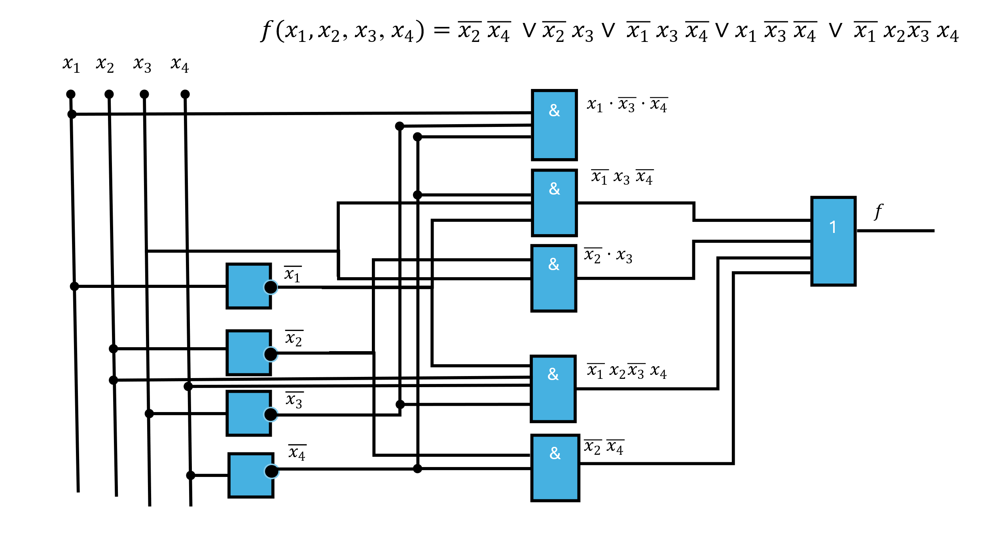
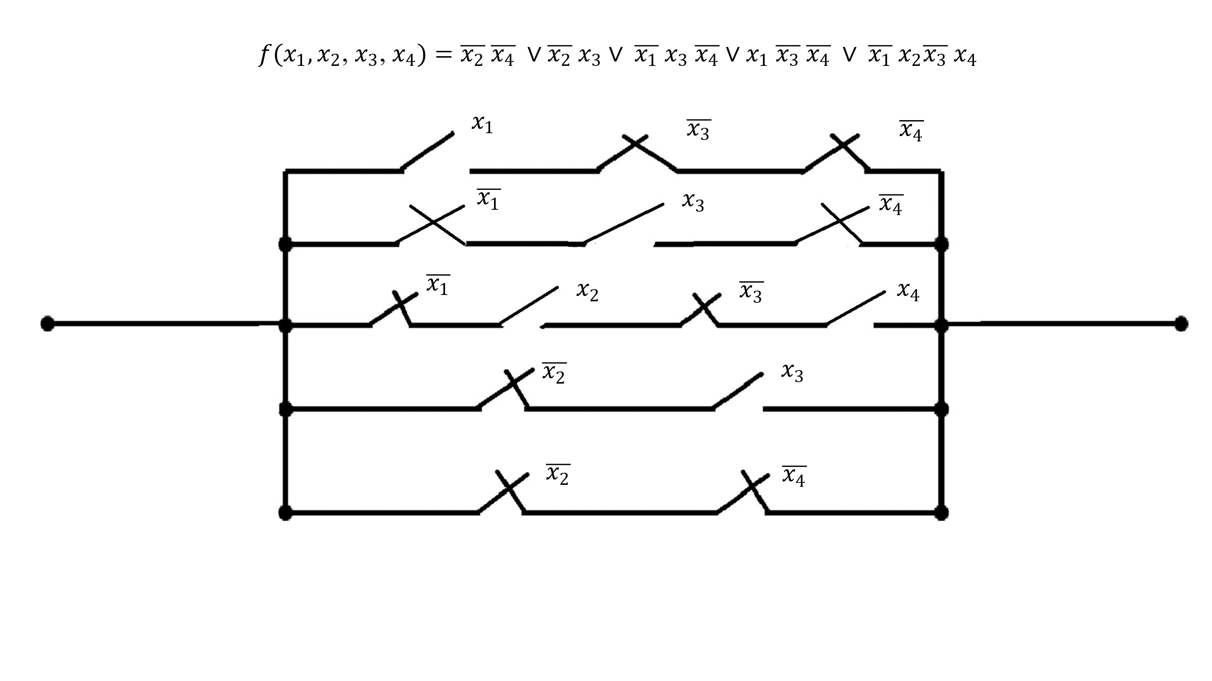
Переключательная контактная схема:
Выводы:
В результате работы было выявлено, что минимизация функции с помощью метода карт Карно является наиболее быстрым и эффективным методом, однако минимизация с помощью метода Квайна позволяет увидеть все возможности к минимизации одновременно. Для представления мднф визуально наиболее понятна переключательная контактная схема однако для больших функций требует большое пространство, в то время как с помощью логической контактной схемы можно представлять более сложные и длинные функции в меньшем объёме.

